Universidade federal de uberlândia-Ufu

C:\Users\jean_\Desktop\Engenharia Mecatrônica\4º Periodo\Eletrônica Básica\1º Relatório\logo_femec.pngFaculdade de engenharia mecânica

Engenharia mecatrônica

Carlos Alberto Gallo

8º Relatório de Eletrônica básica

Jean robert da cunha marquez 11621EMT008

yuri lima almeida 11621EMT022

uberlândia

2018

Sumário

[1. INTRODUÇÃO 3](#_Toc517117587)

[2. DESENVOLVIMENTO 6](#_Toc517117588)

[2.1. CIRCUITO 1 – AMPLIFICADOR INVERSOR 6](#_Toc517117589)

[2.2. CIRCUITO 2 – AMPLIFICADOR NÃO-INVERSOR 8](#_Toc517117590)

[2.3. CIRCUITO 3 – SOMADOR INVERSOR 10](#_Toc517117591)

[2.4. CIRCUITO 4 – SUBTRATOR 12](#_Toc517117592)

[3. CONCLUSÃO 14](#_Toc517117593)

[REFERÊNCIAS 15](#_Toc517117594)

[ANEXOS 16](#_Toc517117595)

# INTRODUÇÃO

Filtros ativos são quadripolos capazes de atenuar determinadas frequências do aspecto do sinal e permitir a passagem das demais, ou seja, são circuitos eletrônicos capazes de limitar com uma faixa especificada pelo projetista de frequência a passagem de um sinal.

Existem os filtros Passa-Alta (PA), Passa-Baixa (PB), Passa-Faixa (PF) e Rejeita-Faixa (RF), o que muda de um para outro, além dos componentes eletrônicos utilizados, é a faixa de frequência aos quais permitem a passagem. O filtro PA permite a passagem de altas frequências, o filtro PB permite a passagem de baixas frequências, os filtros PF e RF são feitos através de associações entre os dois primeiros em que o PF permite a passagem de uma faixa de frequência específica e o RF rejeita uma faixa de frequência específica permitindo as demais.

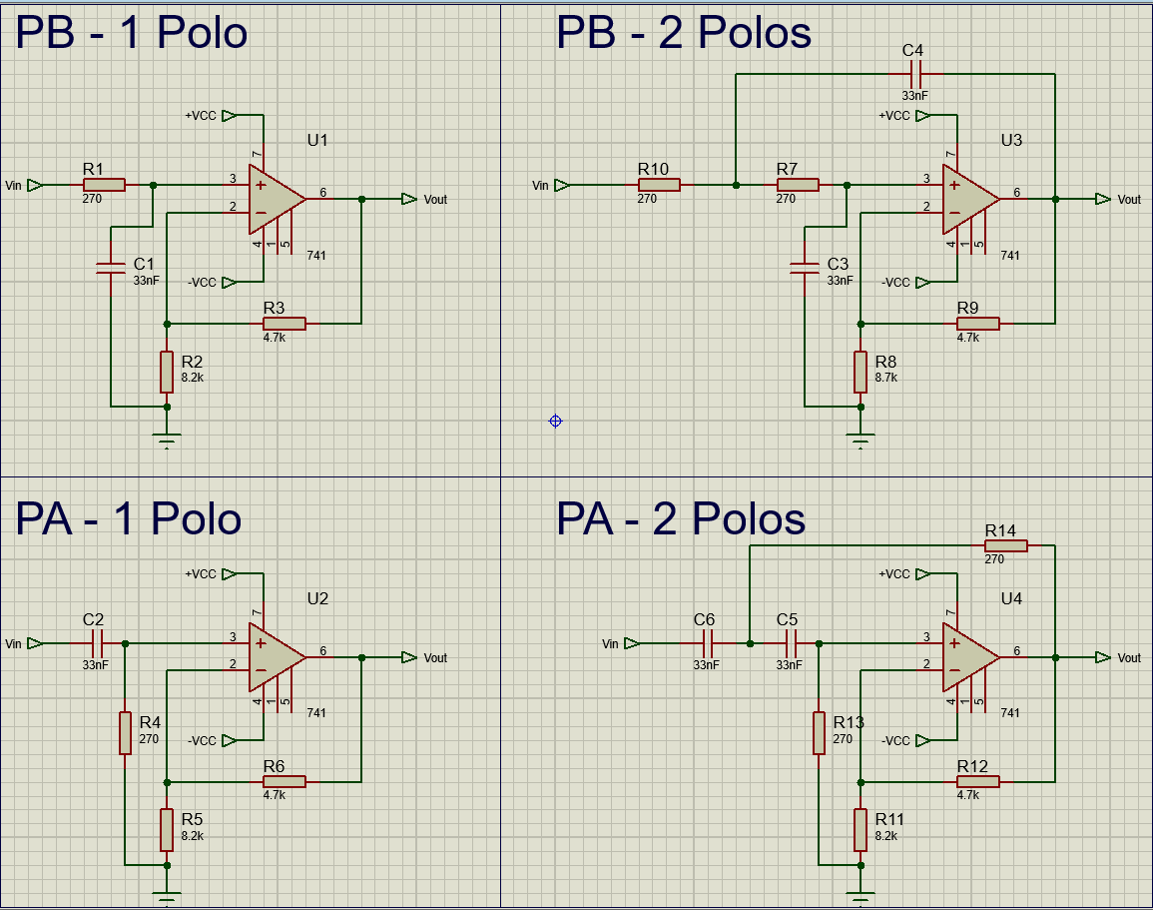

Figura 1 – Circuitos montados em laboratório.

Neste experimento foram feitos quatro circuitos, dois filtros Passa-Alta e dois filtros Passa-Baixa, um de um polo e outro de dois polos em cada tipo. Além disso, para tais circuitos foram utilizados capacitores de 33nF, resistores de 270Ω, 4,7kΩ e 8,2kΩ, um amplificador operacional 741, o gerador de sinal e uma protoboard com fonte interna.

Para os filtros PA e PB de 1 e 2 polos a frequência de corte e o ganho K podem ser calculados através das seguintes relações:

(1)

(2)

Em (1) R São as resistências, na Figura 1, R1, R4, R10, R7, R13 e R14, no caso deste experimento R = 270Ω, C é a capacitância dos capacitores utilizados nos circuitos, neste caso C = 33nF. Além disso, em (2) Ra e Rb são os resistores que definem a relação de ganho no caso dos circuitos montados Ra = 4,7kΩ e Rb = 8,2kΩ.

Substituindo os valores nas equações (1) e (2), tem-se que:

Assim, sabe-se que os filtros PB permitirão a passagem de sinal até aproximadamente o valor e os filtros PA apenas permitirão a passagem de sinal a partir de aproximadamente . Além disso sabe-se que os filtros de 2 polos possuem uma menor faixa de transição entre a passagem e a não passagem de sinal.

# DESENVOLVIMENTO

## 2.1. FILTRO PASSA-BAIXA DE UM POLO

Figura 3 – Circuito 1 montado no software proteus para representação e simulação.

Para o circuito 1 espera-se que por ser um amplificador inversor o seu sinal de saída seja contrário ao de entrada e amplificado, além disso, para o sinal de entrada foi utilizado um gerador de sinal com uma frequência de 1 kHz e uma tensão de 1 V em forma de onda senoidal. O sinal de saída deste circuito simulado pode ser visto através da seguinte figura:

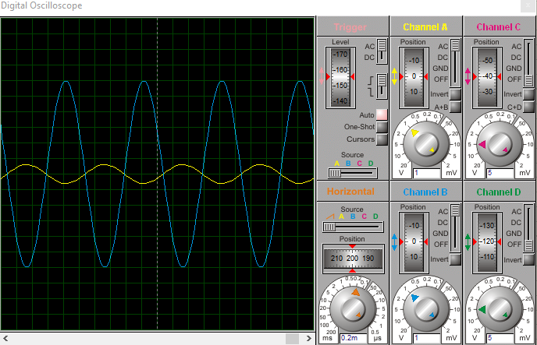

Figura 4 – Resultado simulado do circuito 1.

Além disso, é possível verificar também o mesmo circuito feito em laboratório e testado experimentalmente:

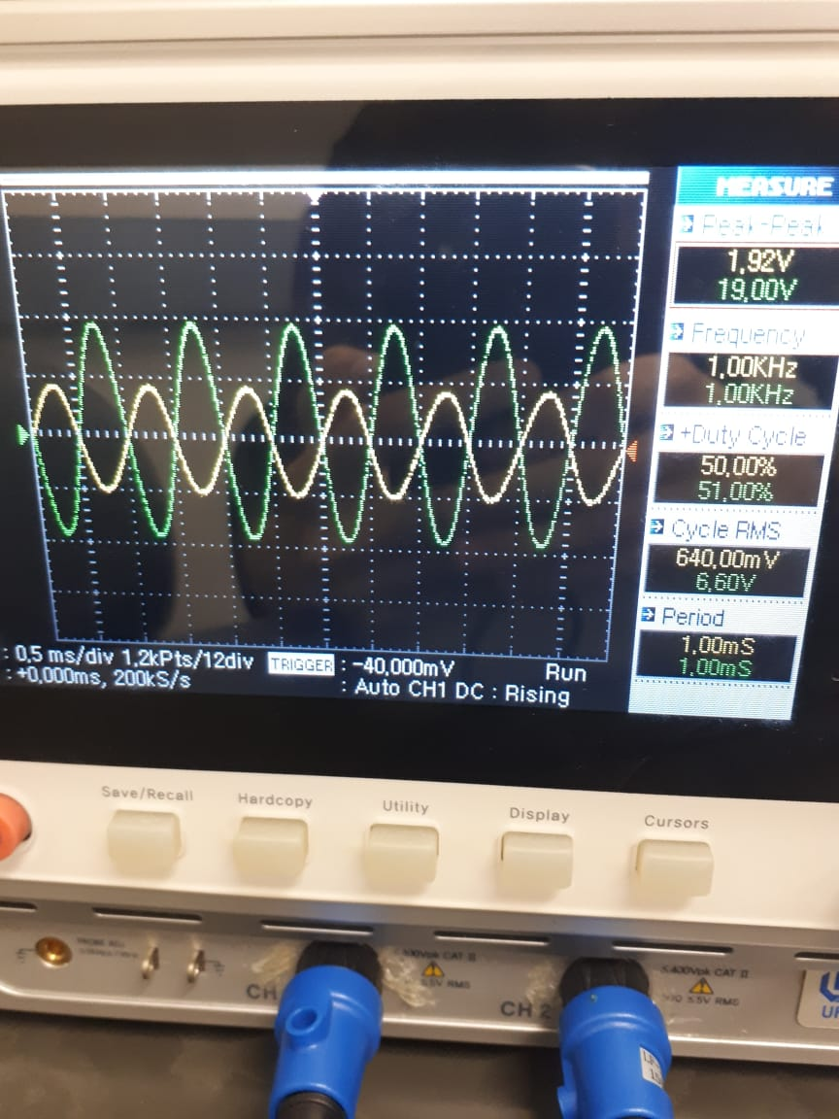

Figura 5 – Dados obtidos experimentalmente em laboratório.

Como é possível observar na figura 5, o ganho de tensão foi de 10 vezes e com sinal invertido, devido ao fato da relação dos resistores utilizados serem de R1 = 10 kΩ e R2 = 100 kΩ o que valida a Eq. 1.

## 2.2. CIRCUITO 2 – AMPLIFICADOR NÃO-INVERSOR

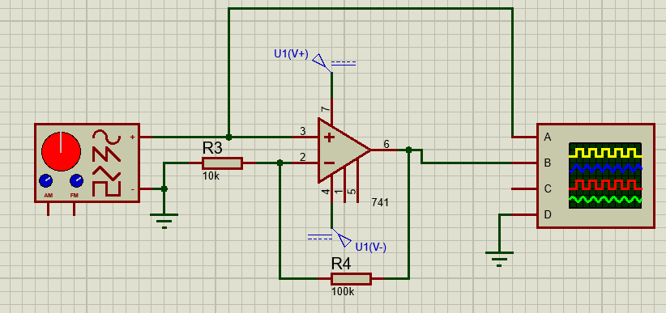

Figura 6 - Circuito 1 montado no software proteus para representação e simulação.

Como o circuito 2 é um amplificador não inversor espera-se um sinal amplificado e em fase com o sinal de entrada pois é utilizada a porta não inversora do amplificador operacional. Além disso, para este circuito o gerador de sinal forneceu uma tensão de 1 V em forma de onda senoidal a uma frequência de 1 kHz. Como resultado da simulação deste circuito foi obtido a seguinte figura:

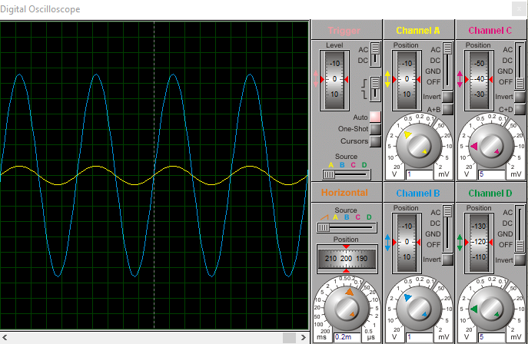

Figura 7 – Resultado simulado do circuito 2.

Este circuito também foi analisado em laboratório com o auxilio de um osciloscópio, e foi obtido a seguinte figura:

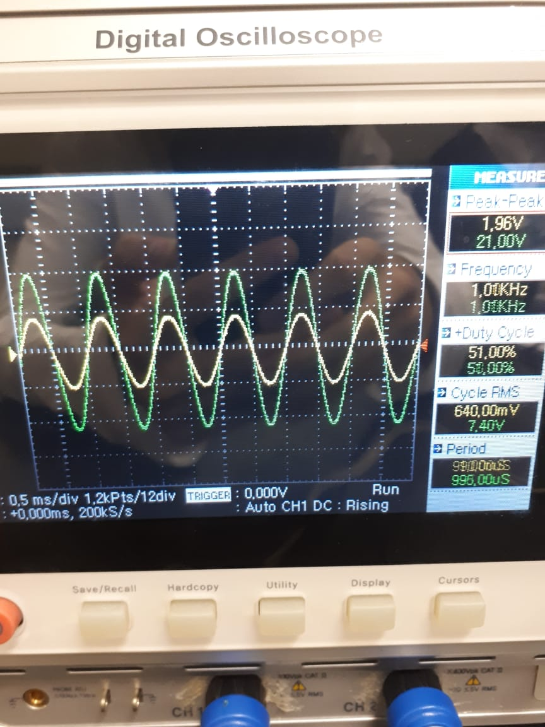

Figura 8 – Dados obtidos experimentalmente em laboratório.

Como é observado na figura 8 o ganho obedece a Eq. 2 e é, de fato, obtido um sinal em fase devido ao fato de ser utilizado a porta não inversora e amplificado pela relação dos resistores visto na equação.

## 2.3. CIRCUITO 3 – SOMADOR INVERSOR

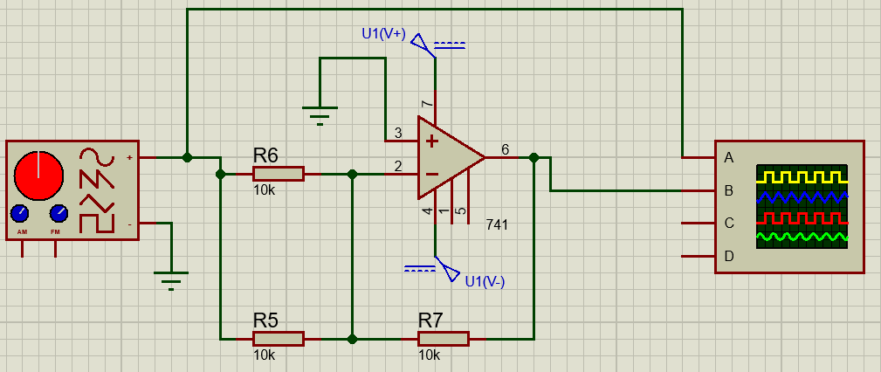

Figura 9 - Circuito 3 montado no software proteus para representação e simulação.

O circuito 3 é um somador inversor e neste circuito foi utilizado como sinal de entrada uma tensão de 2 V com forma de onda retangular e frequência de 60 Hz a partir do gerador de sinais como ilustrado na Figura 9. Como é um somador inversor então o sinal de saída será de sinal contrário. Com a simulação deste circuito foi obtido a seguinte figura:

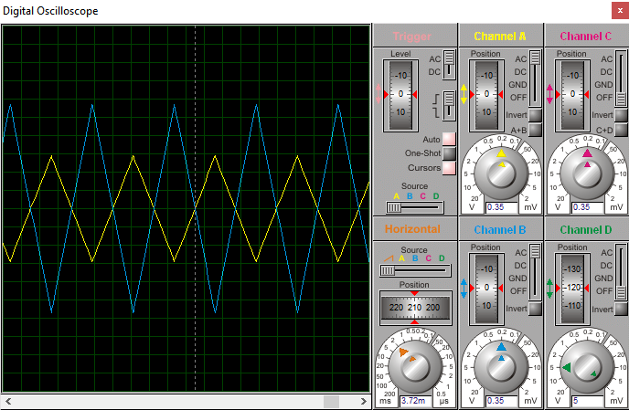

Figura 10 - Resultado simulado do circuito 3.

Após ser feito este circuito em laboratório foi obtido do osciloscópio as seguintes formas de onda:

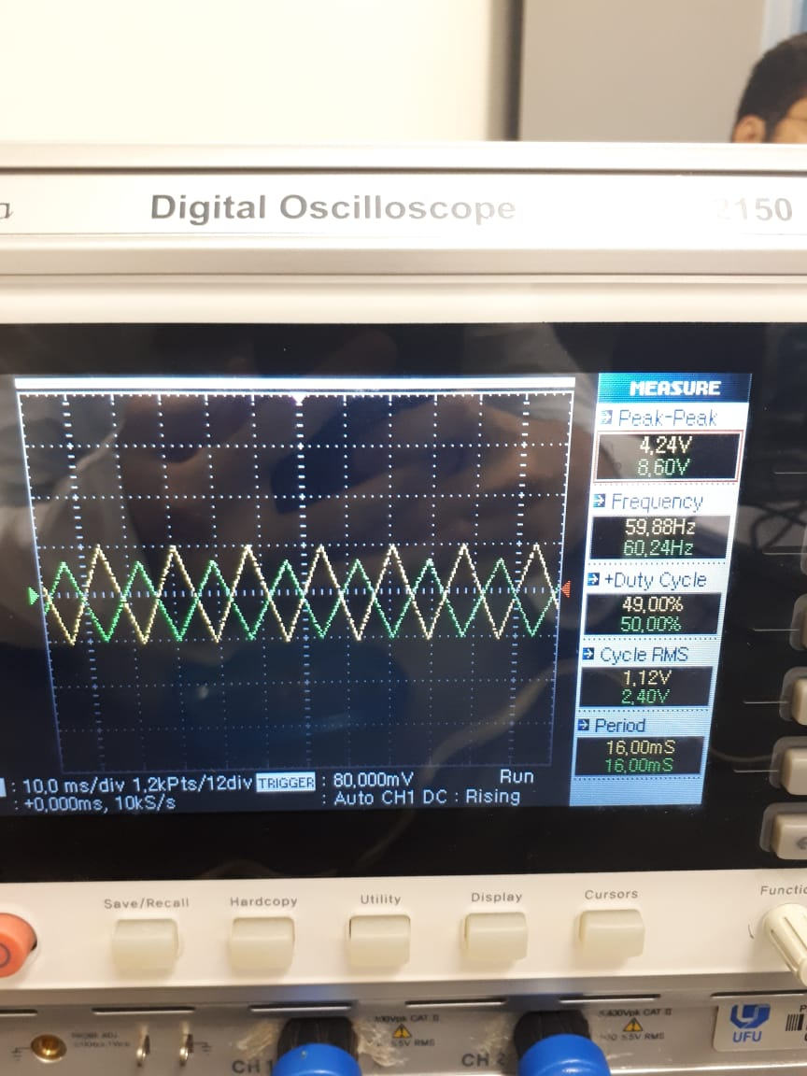

Figura 11 – Dados obtidos experimentalmente em laboratório.

Analisando o comportamento do sinal de saída do circuito é possível verificar a Eq. 3. Além disso, é visto também que devido ao fato de se ter utilizado a porta inversora o sinal vem defasado de 180º.

## 2.4. CIRCUITO 4 – SUBTRATOR

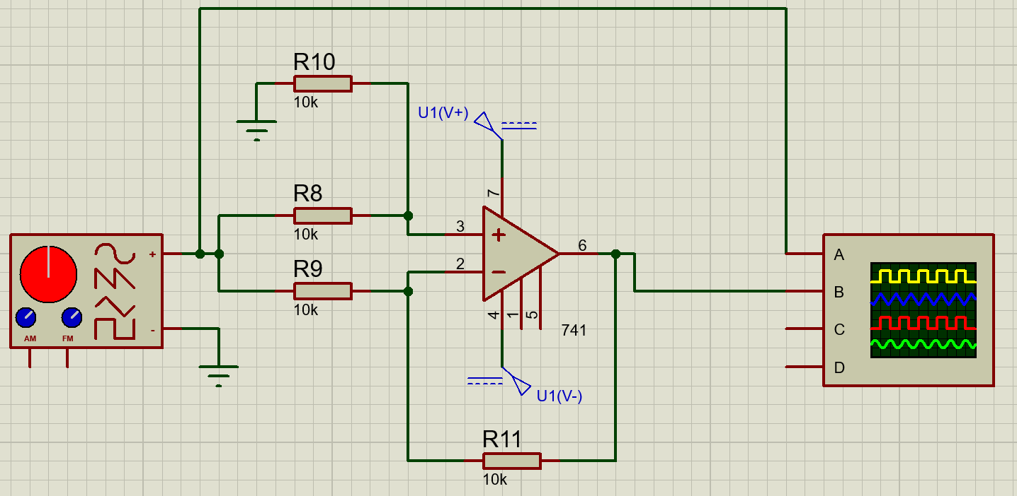

Figura 12 - Circuito 4 montado no software proteus para representação e simulação.

O circuito 4 representa um subtrator, neste espera-se que o sinal de saída seja inferior ao de entrada para que seja validado a Eq. 4. Para isso foi configurado o gerador de sinais para uma tensão de entrada de 3 V em onda quadrada de uma frequência de 200 Hz. Além disso, o sinal de saída deve ser nulo para que seja válida a Eq. 4, pois V1 = V2. Após a simulação deste circuito foi obtido a seguinte figura:

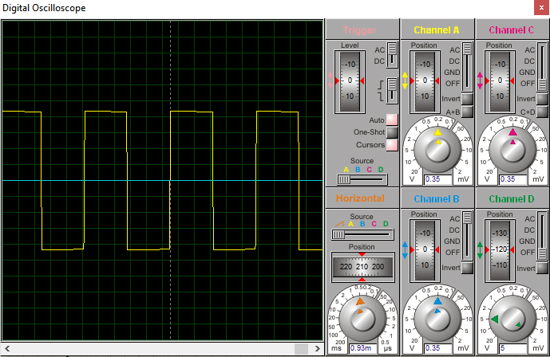

Figura 13 - Resultado simulado do circuito 4.

Além disso, com o auxílio do osciloscópio este circuito foi feito em laboratório e com isso foi obtido experimentalmente as seguintes formas de onda:

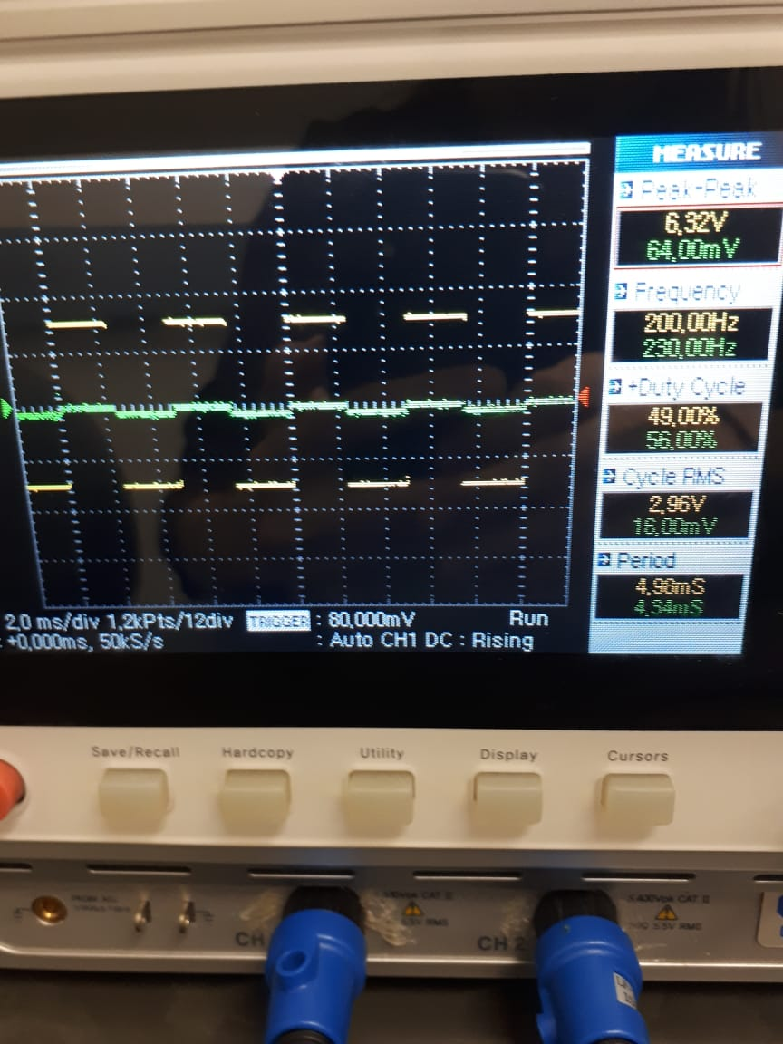

Figura 14 – Dados obtidos experimentalmente em laboratório.

Logo, ao se analisar as formas de onda obtida foi possível perceber o comportamento do sinal de saída como teorizado na equação Eq. 4, pois como V1 = V2 então V1 – V2 = 0.

# CONCLUSÃO

Como visto no tópico de desenvolvimento as simulações de todos os quatro circuitos condizem com a montagem real e, além disso, verificam suas respectivas equações referentes aos sinais de saída. Muitas vezes para fins de simplificação dos cálculos é feita uma aproximação do amplificador operacional utilizado para o amplificador ideal.

No primeiro circuito, do amplificador inversor foi obtido de fato um sinal de saída invertido ao sinal de entrada e amplificado, isso se dá devido ao fato do sinal de entrada partir da porta inversora do amplificador operacional 741. A utilização deste circuito é interessante pois, além da simplicidade dos cálculos, é possível fazer o ajuste do ganho de maneira simples com a utilização dos resistores. Para este circuito também os resultados esperados da simulação foram condizentes com os resultados obtidos em laboratório.

O segundo circuito, do amplificador não inversor obteve-se uma forma de onda de saída em fase com a forma de onda de entrada, pois foi utilizada a porta não inversora no 741. Para esta aplicação é preferível utilizar dois amplificadores inversores para que não seja necessário lidar com uma matemática mais complexa a fim de se realizar os cálculos da amplificação. Neste caso o ganho também está relacionado com a relação dos resistores com o acréscimo de uma unidade como pode ser analisado na Figura 8.

Para a necessidade de se amplificar o sinal de diversas fontes diferentes pode-se utilizar o amplificador somador inversor. No caso do circuito 3 feito as fontes possuem o mesmo sinal, ou seja, V1 = V2, para este caso e a partir da Figura 11 é possível verificar o que acontece com o sinal de saída do circuito.

O circuito subtrator é muito utilizado em circuitos de instrumentação para amplificar sinais de baixa amplitude. Além disso, este circuito também oferece uma imunidade maior a ruídos do ambiente o qual está operando. No caso realizado na simulação de em laboratório o resultado obtido foi nulo, devido ao fato dos dois sinais de entrada serem os mesmos. Porém é possível perceber uma pequena discrepância na Figura 14, esta alteração provém de uma fonte de erro devido a interferência do ambiente ao qual o projeto foi executado.

# REFERÊNCIAS

[1] OP-AMP 741 IC PIN DIAGRAM (Operational Amplifier). Disponível em: http://www.bragitoff.com/2016/02/op-amp-741-ic-pin-diagram-operational-amplifier/. Acesso em: 13 Junho 2018.

[2] SILVA, C. O Amplificador Operacional e suas principais configurações. Disponível em: http://www.clubedaeletronica.com.br/Eletronica/PDF/Amp-OP%20I%20-%20conceitos%20basicos.pdf. Acesso em: 28 Abril 2018.

[3] GALLO, C. A. 7° Laboratório de Eletrônica Básica para Mecatrônica. p. 1-5. 2018.

# ANEXOS